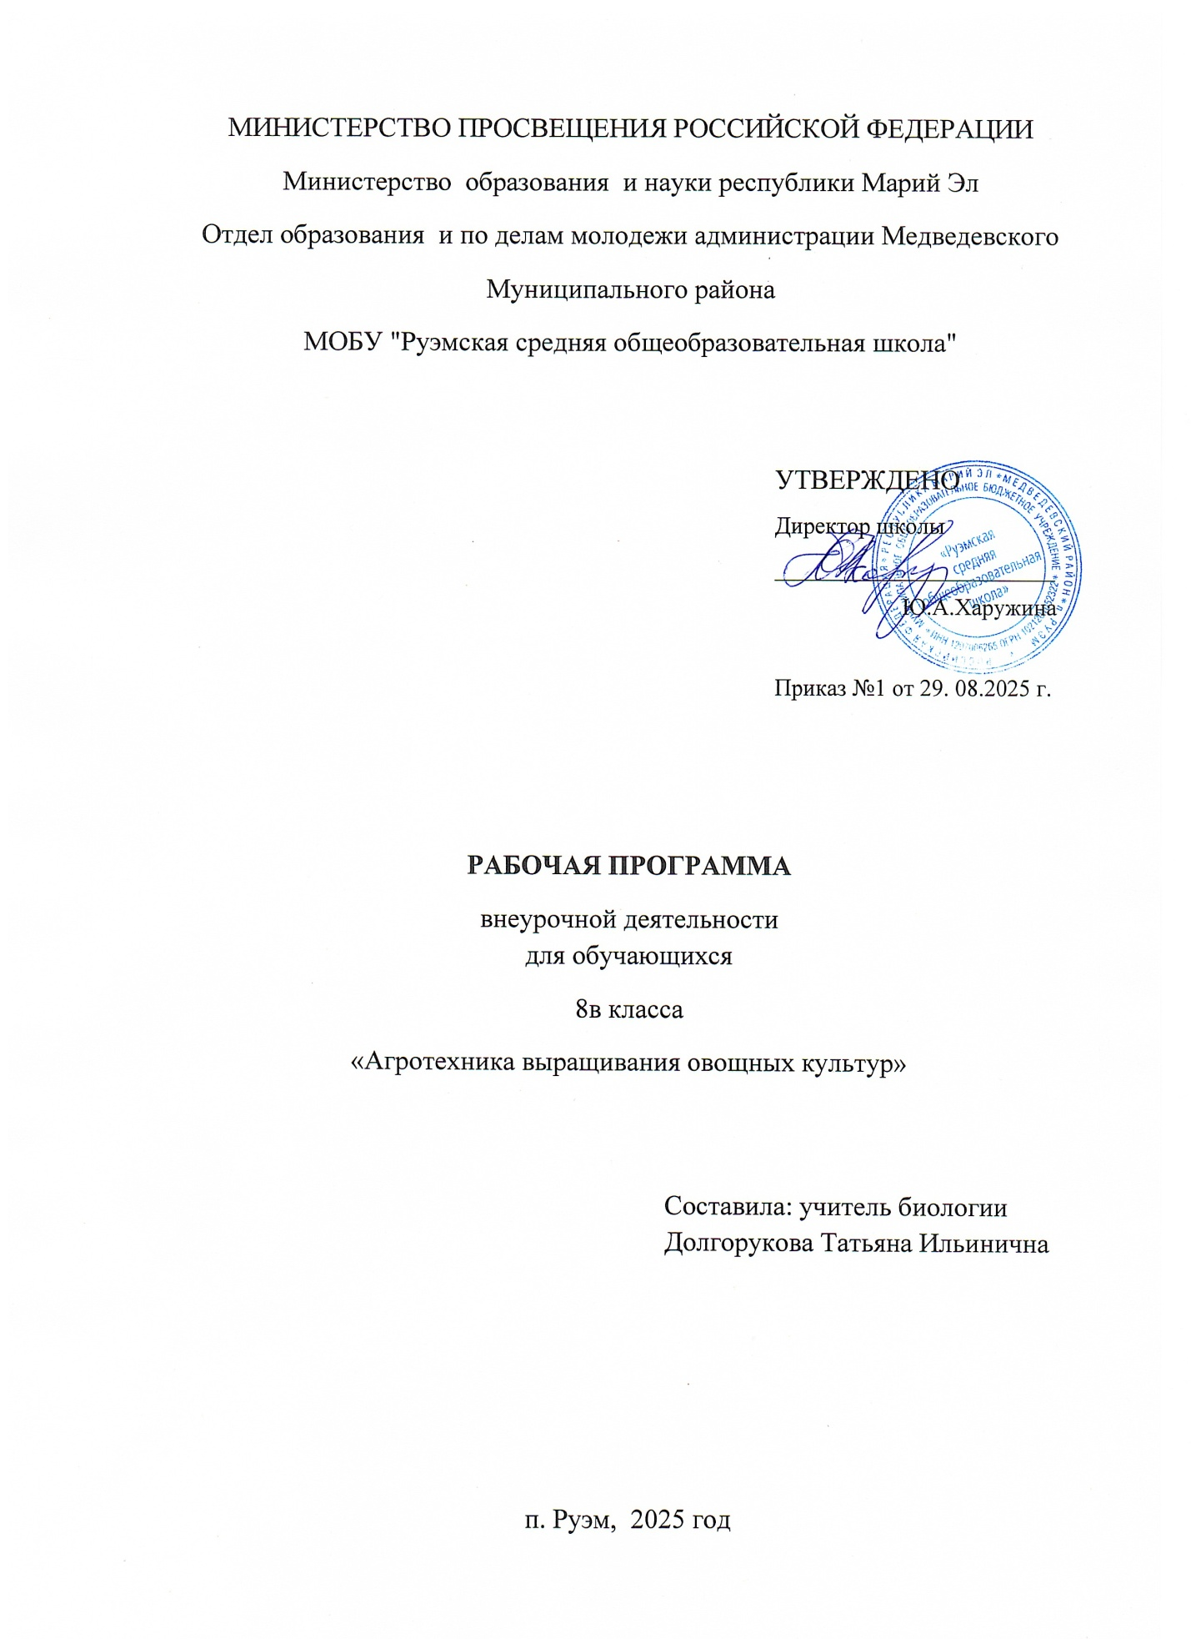

п. Руэм, 2025 год
Пояснительная записка

Курс внеурочной деятельности «Агротехника выращивания овощных культур» знакомит учащихся с особенностями выращивания овощей.
Он направлен на формирование у учащихся интереса к агрономическим профессиям, развитие любознательности, расширение знаний о растительном мире. В рамках данного курса запланированы практические работы и проекты.
Цель: освоение опыта практического применения знаний и умений при выращивании культурных растений.
Задачи программы:
создать условия для изучения многообразия сельскохозяйственных растений и их значение в жизни человека; для формирования определенных умений и навыков по основам овощеводства; для развития экологической культуры; для получения знаний о профессиях овощевода и агронома.
Содержание данного курса строится на основе деятельностного подхода.
При освоении данной программы учащиеся должны достигнуть следующих личностных результатов:
· Знание основных принципов и правил отношения к живой природе;
· Сформированность познавательных интересов и мотивов, направленных на изучение живой природы; интеллектуальных умений (доказывать, строить рассуждения, анализировать, сравнивать, делать выводы и др.); эстетического отношения к живым объектам.
Метапредметными результатами освоения данной программы являются:
· Умение работать с разными источниками информации;
· Овладение составляющими исследовательской и проектной деятельности, ставить вопросы, наблюдать, проводить эксперименты, делать выводы и заключения, объяснять, доказывать, защищать свои идеи;
· Способность выбирать целевые и смысловые установки в своих действиях и поступках по отношению к живой природе, здоровью своему и окружающих;
· Умение слушать и вступать в диалог, участвовать в коллективном обсуждении проблем; интегрироваться в группу сверстников и строить продуктивное взаимодействие со сверстниками и взрослыми; умение адекватно использовать речевые средства для дискуссии и аргументации своей позиции, сравнивать разные точки зрения, аргументировать свою точку зрения, отстаивать свою позицию.
Предметными результатами являются:
1.В познавательной (интеллектуальной) сфере дети должны уметь:
• Ухаживать за культурными растениями;
• Выращивать растения и готовить семена к посеву;
• Применять теоретические знания в практической деятельности;
• Объяснять роль биологии в практической деятельности людей; роль растений в жизни человека; значение растительного разнообразия;
2. В ценностно-ориентационной сфере:
• знание основных правил поведения в природе;
• анализ и оценка последствий деятельности человека в природе.
3. В сфере трудовой деятельности:
• знание и соблюдение правил работы огороде;
• соблюдение правил работы с инвентарем.
4. В сфере физической деятельности:
• освоение приемов выращивания и размножения культурных растений, ухода за ними.
5. В эстетической сфере:
овладение умением оценивать с эстетической точки зрения объекты живой природы.
Программа рассчитана на 34 часа.
Форма занятий: групповая, индивидуальная
Ожидаемый результат: приобретение учащимися социальных знаний и их реализация через практическую деятельность.
Сроки реализации программы: Реализация программы рассчитана на 1 год обучения.
Ожидаемы результаты реализации программы. Реализация данной программы предполагает: систему биологических знаний. Устойчивый интерес к природе, растениям. Интерес к профессии агрономического цикла.

Содержание программы
1. Появление культурных растений. Овощи в жизни человека. Классификация овощных культур по ботаническим свойствам.
2. Профессии овощевод, агроном. Применение цифровых технологий в работе сельскохозяйственных профессий. Учебные заведения Марий Эл, где можно получить данные профессии.
3. Семена овощных культур. Знакомство с коллекцией семян. Размеры, всхожесть семян, глубина заделки, особенности посева семян разных овощных культур. Практическая работа с коллекцией семян.
4. Посев и посадки. Глубина заделки семян разных растений. Сроки посева и посадки овощей.
5. Друзья и враги овощей. Характеристика вредителей и борьба с ними. Болезни овощей. Неутомимые пернатые. Привлекаем птиц. Насекомые против насекомых.
6. Сорняки и борьба с ними. Характеристика распространенных сорняков в Марий Эл. Практическая работа с гербарием.
7. Огурец. Основы агротехники. Сорта огурцов. Защита от болезней и вредителей.
8. Знакомство с культурой томат. Сорта. Подготовка посадочного материала. Уход за томатами.
9. Картофель. Основы агротехники. Перспективные сорта картофеля для Республики Марий Эл.
10. Капуста. Основы агротехники. Сорта капусты.
11. Луковичные растения. Лук – репка, лук –порей, чеснок, листовые многолетние луки.
12. Морковь. Особенности агротехники. Сорта.
13. Свекла. Особенности агротехники. Сорта.
14. Кабачки, тыквы, патиссоны.
15. Редис, редька, дайкон. Основы агротехники.
16. Зеленные овощные растения. Салат, укроп, шпинат, мангольд.
17. Хранение урожая. Сроки сбора. Правила закладки. Заморозка и сушка. Помещения для хранения.

Тематическое планирование
№ п.п. | Тема | Количество часов
1. | Овощи в жизни человека. Классификация овощных культур. | 1
2. | Профессии, связанные с выращиванием овощей. | 1
3. | Семена. Подготовка семян для посева. | 1
4. | Посев и посадки. | 1
5. | Друзья и враги овощей. | 1
6 | Сорняки и борьба с ними. | 1
7 | Огурец: основы агротехники | 1
8 | Томаты. | 1
9 | Картофель. | 1
10 | Капуста . | 1
11 | Луковичные растения. | 1
12 | Морковь. | 1
13 | Свекла . | 1
14 | Кабачки, тыквы, патиссоны. | 1
15 | Редис, редька, дайкон. | 1
16 | Зеленные овощные растения. | 1
17 | Хранение урожая. | 1
18-31 | Работа над проектами. | 14
32-33 | Защита проектов. | 2
34 | Подведение итогов. | 1

Методическое и материально-техническое сопровождение программы

Кабинет биологии включает оборудование, рабочие места для учащихся и учителя, технические средства обучения, компьютер. Оборудование кабинета классифицировано по разделам курса, видам пособий.
Дидактический материал и мультимедийный материал:
- гербарий
- коллекция семян
- муляжи овощей
- средства на печатной основе (демонстрационные печатные таблицы);
- муляжи и модели (объемные, рельефные);
- экранно-звуковые средства обучения (компакт-диски).
- учебно-методическую литературу для учителя и учащихся (определители, справочные материалы).

Лист внесения изменений и дополнений в рабочую программу

Дата внесения изменений | Содержание | Реквизиты документа (дата, № приказа) | Подпись лица внесшего запись

Литература
- Аристов В., Д. Новоторова, Е. Санкина, И. Шабина. Овощи. Богатый урожай на вашем огороде. - Центрполиграф, 2002.
- Дьяченко В.С. Овощи и их пищевая ценность. – М.: Россельхозиздат, 1979 – 159с.
- Мак-Кой. Ваш огород (Практическое руководство для сезонных работ). - М.: Росмен, 2002.
- Пивоваров В.И. Овощи России. – М.: АО Российские семена, 1994 – 256 с.
- Тараканов Г.И., Мухин В.Д. Овощеводство. - М.: Колос, 2003.
- Хессайон Д.Г. Все об овощах / Справочник. - М.: Кладезь_букс, 1999.
- Шокалюк В.Л. Приусадебный сад и огород в Забайкалье. – Иркутск: Восточно – Сибирское книжное издательство, 1991 – 224 с.
- Сташевская Т.М. Климова Э.В и др. Овощеводство. – Чита.: «Поиск», 2007.
- Ващенко И.М. Основы сельского хозяйства. – М.: - Просвещение, 1987 – 576 с.

